2019-5-6

el-dropdown-item element-ui 下拉框 里面的@click事件无效

解决办法： @click.native 在点击事件后加上这个修饰符 .native 就是在父组件中给子组件绑定一个原生的事件，就将子组件变成了普通的HTML标签，不加'.native'事件是无法触发的。

5.13

vue 设置端口号

再vue-config.js 中 devServer:{port:8888}

5-13

添加了小商品的添加删除功能

遇到的问题： 编辑小商品的添加的功能 element 图片设置的 fileList : [], 无法彻底清除数组

5.18

完成商品添加

还有编辑删除待优化

5-18

服务器上线

通过nodejs express app.use(express.static(path.resolve(__dirname,"../dist")))将dist设置成静态属性。

二级域名设置第一个方法：

通过阿里云域名解析实现

在域名解析中使用隐形URL 设置 m.haomua.com 在设置记录值中使用http://www.haomua.com: 8888

会直接跳转到这个属于这个端口的页面

缺点：隐性URL不显示网站的名称，有点丑。

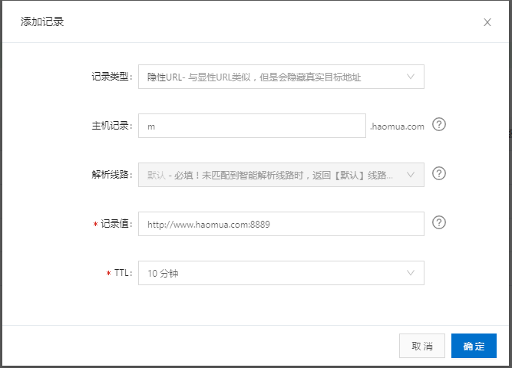

第二种方法：

通过nginx 软件 直接方向代理，<http://nginx.org/> 官网下载，解压发到硬盘根目录

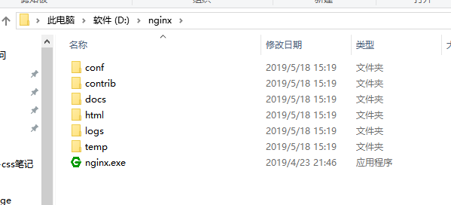

在此打开cmd 小黑屏，start nginx 运行nginx

其他命令：  
验证配置是否正确: **nginx -t**

查看Nginx的版本号：**nginx -V**

启动Nginx：**start nginx**

快速停止或关闭Nginx：**nginx -s stop**

正常停止或关闭Nginx：**nginx -s quit**

配置文件修改重装载命令：**nginx -s reload**

配置文件：进入conf文件里找到nginx.conf，将其打开。

找到http对象下的server进行设置：如下

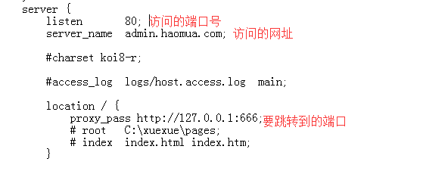

Listen 是设置访问的端口，server_name 是访问的网址，

Proxy_pass 是要代理的端口网址，相当于你进入admin.haomua.com:80会给你指定跳转到127.0.0.1:666服务上。

Server{}可以设置多个。

**History：**

**Vue-cli 打包之后（cnpm run bulid）：**

**如果你得路由（router）是设置的mode:hisotry**

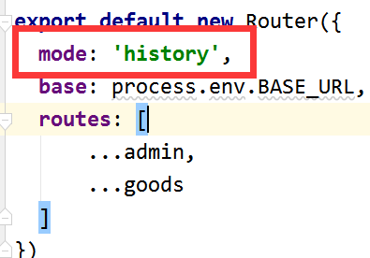

**你打开你得页面的时候又子地址 如：admin.haomua.com/adminlog**

**你对其页面进行刷新后，页面会不加载，会出现 cannt get /adminlog 错误。**

**这个是因为使用history引起的。（如果使用的是hash就不会有这种情况）。**

**Hash网页地址会出现 # 号，而history没有。**

**解决办法：“要通过后端进行处理，在server,js中解决。**

**我们需要一个module:**

**cnpm install connect-history-api-fallback -S**

**在server.js中引入**

**const history = require(“connect-history-api-fallback”);**

**app.use(history());**

**这样写了刷新页面就能正常加载了，但是get请求用不了了。继续设置**app.use(history({htmlAcceptHeaders: ['text/html', 'application/xhtml+xml']}))

**这样就可以了。**

**connect-history-api-fallback中间件有几个可选配置项：**

1. **index：配置默认的index页面**
2. **rewrites：通过正则配置，配置相关路由**
3. **verbose：日志选项**
4. **htmlAcceptHeaders：覆盖Accepts，更改请求的dataType配置**
5. **disableDotRule**